Expediente Nº 0880-2025/CC1

RAZÓN DE SECRETARÍA

Lima, 30 de mayo de 2025

La Secretaría Técnica de la Comisión de Protección al Consumidor N° 1 (en adelante, Secretaría Técnica) deja constancia de que, mediante el escrito de denuncia presentado el 14 de abril de 2025 por el señor Cesar Eduardo Cespedes Sarmiento contra Banco Falabella Perú S.A. y BNP Paribas Cardif S.A. Compañía de Seguros y Reaseguros, se han adjuntado los siguientes medios probatorios a través del siguiente enlace:
https://drive.google.com/drive/folders/1Og4-KKfF5iYBG6C1bAR4x__k_rmJIUrm?usp=sharing

Al respecto, dicho enlace web contiene 2 archivos, conforme se advierte de la siguiente imagen:

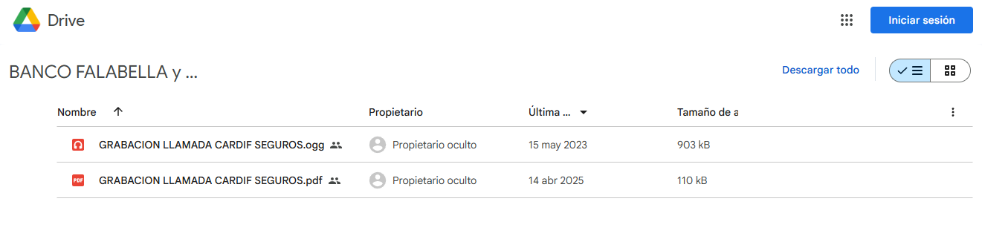

Por lo que, luego de haberse realizado la verificación correspondiente, corresponde adjuntar al escrito de denuncia los medios probatorios consignados en la plataforma de Google drive presentada por el señor Cesar Eduardo Cespedes Sarmiento a fin de no generar confusión a las partes al momento de proceder con el traslado de los medios probatorios a la parte denunciada.

Por lo expuesto, esta Secretaría Técnica procede a descargar los archivos antes listados e incorporarlos en el Expediente N° 0880-2025/CC1.

EVELING ROA QUISPE
Secretaria Técnica
Comisión de Protección al Consumidor Nº 1
LSM/JCQ

